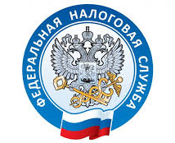

2 ДЕКАБРЯ ИСТЕКАЕТ СРОК УПЛАТЫ ИМУЩЕСТВЕННЫХ НАЛОГОВ ФИЗИЧЕСКИМИ ЛИЦАМИ

Межрайонная ИФНС России № 10 по Приморскому краю напоминает - 2 декабря истекает срок уплаты имущественных налогов с физических лиц – транспортного, земельного налогов, налога на имущество физических лиц.
Начиная с 3 декабря, за каждый день просрочки уплаты, должникам начисляются пени. Во избежание дополнительных расходов и последствий в виде наложения ареста на имущество, запрета выезда за границу, удержания из заработной платы, предлагаем налогоплательщикам не затягивать с уплатой налогов.
СРОЧНО! Всем налогоплательщикам, не получившим налоговое уведомление необходимо обратиться в налоговую инспекцию для получения квитанций на уплату налогов.
Пользователи электронного сервиса на сайте ФНС России «Личный кабинет налогоплательщика для физических лиц» получили налоговые уведомления в электронной форме в своем Личном кабинете.

Межрайонная ИФНС России № 10 по Приморскому краю

